Муниципальное казенное дошкольное образовательное учреждение

Детский сад № 7 «Радуга»

ПРИКАЗ

«10» августа 2020 г. п.г.т. Козулька № 87

Об организации деятельности
образовательного учреждения

В соответствии с Федеральным законом от 30.03.1999 № 52-ФЗ «О санитарно-эпидемиологическом благополучии населения», постановлением от 30.06.2020года № 16 Главного государственного санитарного врача Российской Федерации» «Об утверждении санитарно-эпидемиологических правил СП 3.1/2.4. 3598-20 «Санитарно-эпидемиологические требования к устройству, содержанию и организации работы образовательных организаций и других объектов социальной инфраструктуры для детей и молодёжи в условиях распространения новой коронавирусной инфекции (COVID -19)», указом Губернатора Красноярского края от 07.08.2020 № 206-уг «О внесении изменений в указы Губернатора Красноярского края по вопросам предупреждения распространения коронавирусной инфекции, вызванной 2019- nCoV, на территории Красноярского края».
ПРИКАЗЫВАЮ:
1. Организовать работу МКДОУ Детского сада № 7 «Радуга», структурного подразделения «Солнышко» в штатном режиме с 14.08.2020г.
2. Не позднее, чем за 1 рабочий день до открытия ОУ уведомить территориальный отдел Управления Роспотребнадзора по Красноярскому краю в г. Ачинске, о планируемых сроках открытия ОУ в условиях распространения COVID -19.
3. Обеспечить неукоснительное соблюдение требований Постановления от 30.06.2020года № 16 Главного государственного санитарного врача Российской Федерации» «Об утверждении санитарно-эпидемиологических правил СП 3.1/2.4. 3598-20 «Санитарно-эпидемиологические требования к устройству, содержанию и организации работы образовательных организаций и других объектов социальной инфраструктуры для детей и молодёжи в условиях распространения новой коронавирусной инфекции (COVID -19)»,
4. Перед открытием ОУ обеспечить выполнение мероприятий по предупреждению распространения коронавирусной инфекции (COVID -19).
5.Обеспечить проведение в образовательном учреждении противоэпидемических мероприятий, включающих:
- уборку всех помещений с применением моющих и дезинфицирующих средств и очисткой вентиляционных решеток (далее - генеральная уборка) непосредственно перед началом функционирования учреждения (ответственные работники за свое рабочее место);
- обеспечение условий для гигиенической обработки рук с применением кожных антисептиков при входе в организацию, помещения для приема пищи, санитарные узлы и туалетные комнаты;
-ежедневную влажную уборку помещений с применением дезинфицирующих средств с обработкой всех контактных поверхностей;
-генеральную уборку не реже одного раза в неделю;
-обеспечение постоянного наличия в санитарных узлах для детей и сотрудников мыла, а также кожных антисептиков для обработки рук ( ответственный завхоз);
- регулярное обеззараживание воздуха с использованием оборудования по обеззараживанию воздуха и проветривание помещений в соответствии с графиком учебного, организационных процессов и режима работы учреждения;
- организацию работу сотрудников, участвующих в приготовлении и раздаче пищи, обслуживающего персонала с использованием средств индивидуальной защиты органов дыхания (одноразовых масок или многоразовых масок со сменными фильтрами), а также перчаток. При этом смена одноразовых масок должна производиться не реже 1 раза в 3 часа, фильтров - в соответствии с инструкцией по их применению;
- мытье посуды и столовых приборов в моечных при максимальных температурных режимах. Мытье посуды должно осуществляться ручным способом с обработкой столовой посуды и приборов дезинфицирующими средствами в соответствии с инструкциями по их применению.
6.Для проведения дезинфекции использовать дезинфицирующие средства, применяемые для обеззараживания объектов при вирусных инфекциях, в соответствии с инструкцией по их применению (ответственный медицинский работник).
7.Допускать посещение образовательного учреждения детьми, перенесшими заболевание, и (или) в случае, если ребенок был в контакте с больным COVID-19, только при наличии медицинского заключения врача об отсутствии медицинских противопоказаний для пребывания в учреждении( ответственные медик, воспитатели групп).
8.Обеспечить проведение влажной уборки музыкального или спортивного зала после каждого посещения (при их использовании) с применением дезинфицирующих средств.
9.Групповую изоляцию с проведением всех занятий в помещениях групповой ячейки и (или) на открытом воздухе отдельно от других групповых ячеек.
10.Проведение обработки игрушек и игрового и иного оборудования ежедневно с применением дезинфицирующих средств (ответственные воспитатели и помощники воспитателей).
11. Довести до сведения родителей (законных представителей) обучающихся информацию:
- о режиме функционирования ОУ в условиях распространения новой коронавирусной инфекции (COVID -19) через официальный сайт ОУ;
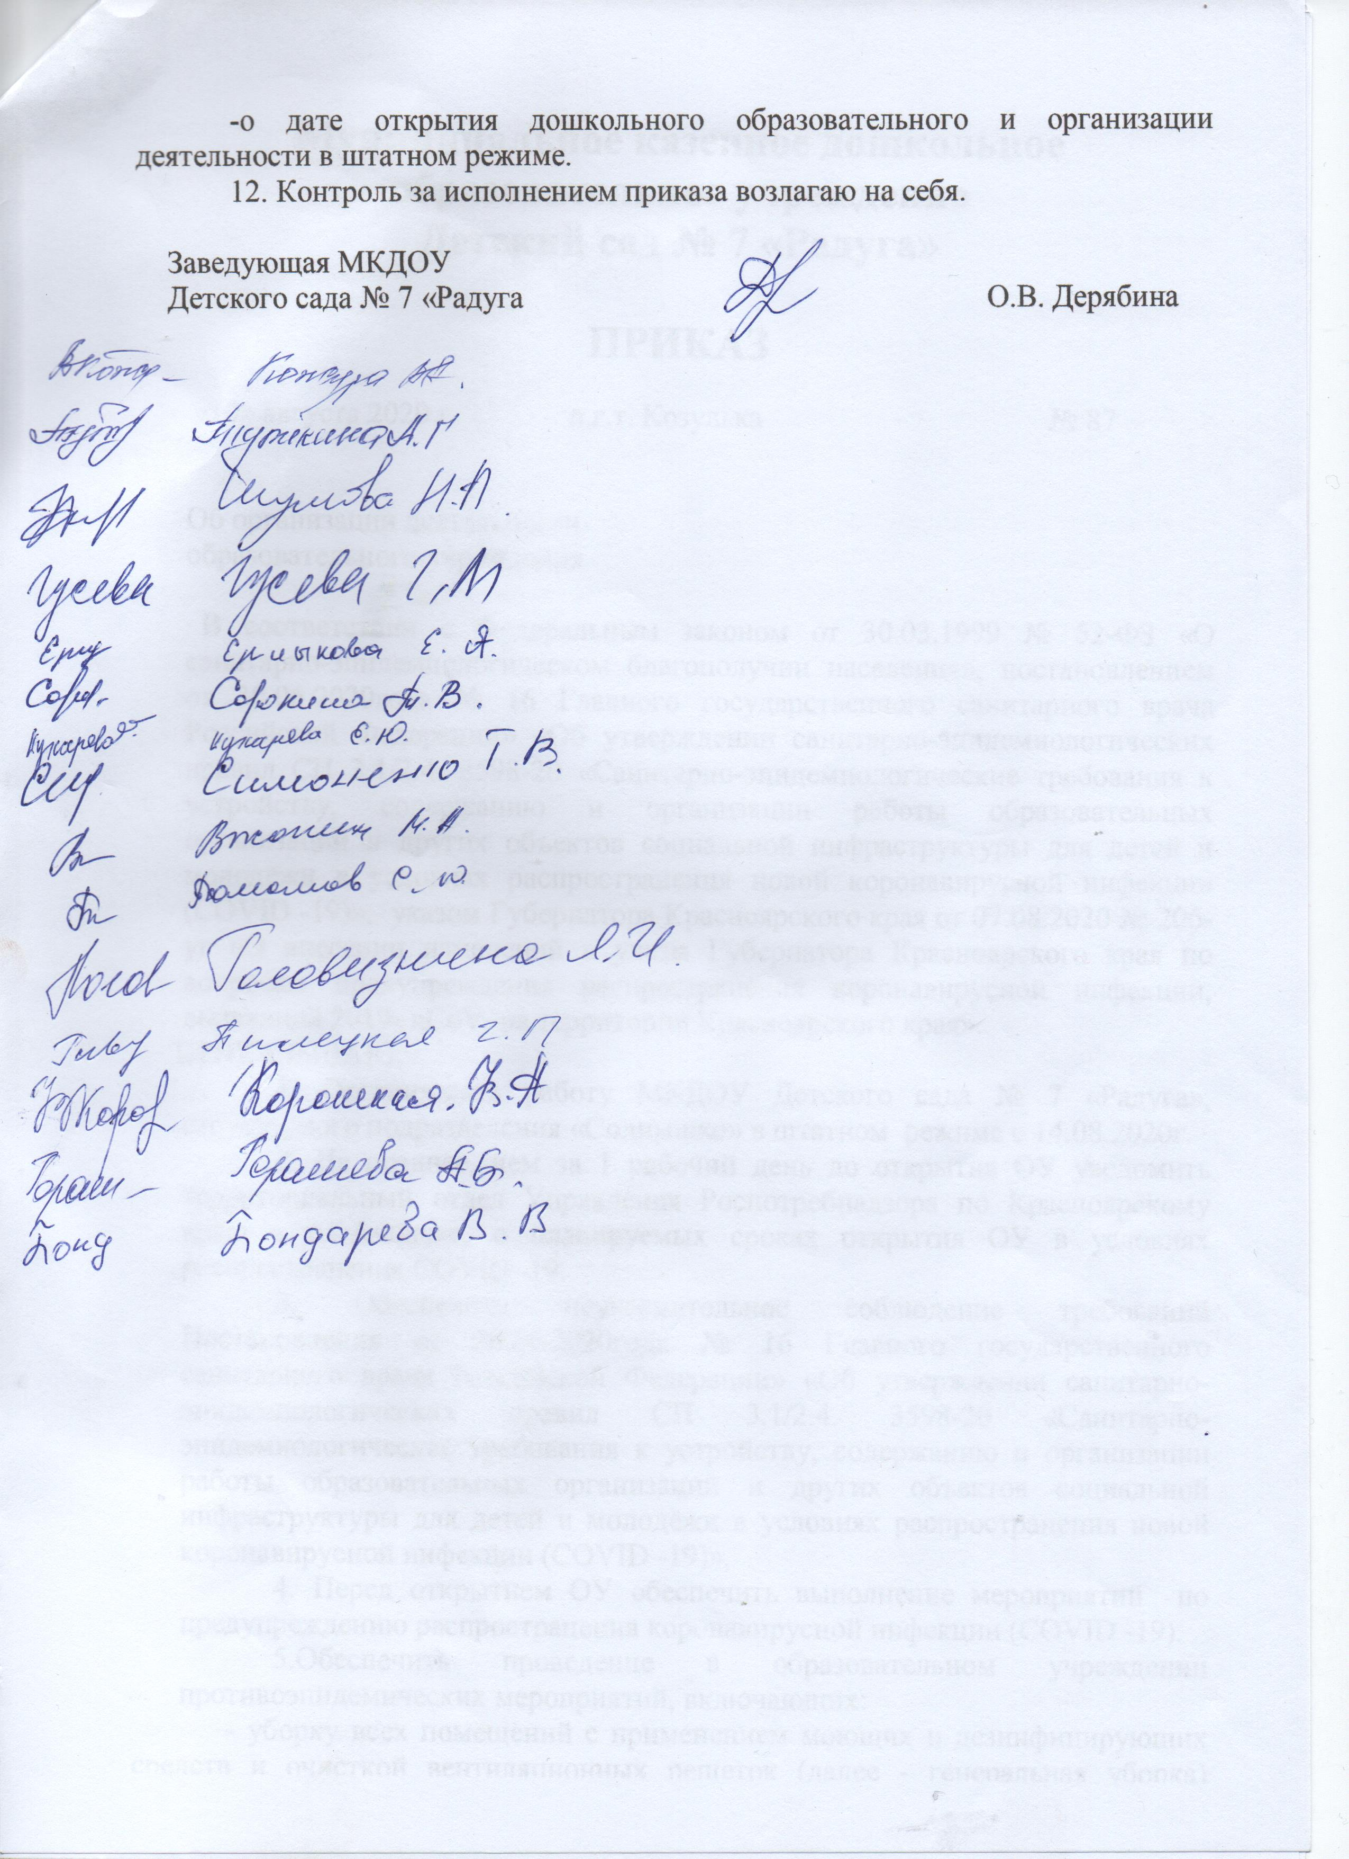
-о дате открытия дошкольного образовательного и организации деятельности в штатном режиме.
12. Контроль за исполнением приказа возлагаю на себя.

Заведующая МКДОУ
Детского сада № 7 «Радуга О.В. Дерябина

